本页不对外呈现

|  |  |  |  |  |
| --- | --- | --- | --- | --- |
| 开发/优化者 | 时间 | 审核人 | 开发类型（新开发/优化） | 更新说明 |
| 俞其乐/wx1122685 | 2023.01.03 | 习志平/wx1059063 | 新开发 |  |
|  |  |  |  |  |
|  |  |  |  |  |
|  |  |  |  |  |
|  |  |  |  |  |
|  |  |  |  |  |
|  |  |  |  |  |

|  |  |  |  |
| --- | --- | --- | --- |
| 课程编码 | 适用产品 | 产品版本 | 课程版本ISSUE |
| HSKP1304 | Chameleon | 3.1.0 | V1.0 |

修订记录

手工迁移

学生版



华为技术有限公司

|  |
| --- |
| 版权所有 © 华为技术有限公司 2023。 保留一切权利。  非经本公司书面许可，任何单位和个人不得擅自摘抄、复制本文档内容的部分或全部，并不得以任何形式传播。  商标声明  C:\Users\jwx341670\Desktop\华为标志 Huawei Logo 2018\竖版标志Vertical Version\PNG\HW_POS_RBG_Vertical-150ppi.png 和其他华为商标均为华为技术有限公司的商标。  本文档提及的其他所有商标或注册商标，由各自的所有人拥有。  注意  您购买的产品、服务或特性等应受华为公司商业合同和条款的约束，本文档中描述的全部或部分产品、服务或特性可能不在您的购买或使用范围之内。除非合同另有约定，华为公司对本文档内容不做任何明示或暗示的声明或保证。  由于产品版本升级或其他原因，本文档内容会不定期进行更新。除非另有约定，本文档仅作为使用指导，本文档中的所有陈述、信息和建议不构成任何明示或暗示的担保。 |

|  |  |
| --- | --- |
| 华为技术有限公司 | |
| 地址： | 深圳市龙岗区坂田华为总部办公楼 邮编：518129 |
| 网址： | https://[e](http://e.huawei.com/).huawei.com |

目录

[1 实验环境介绍 3](#_Toc134429664)

[1.1 实验介绍 3](#_Toc134429665)

[1.1.1 关于本实验 3](#_Toc134429666)

[1.1.2 读者知识背景 3](#_Toc134429667)

[1.1.3 实验设备介绍 3](#_Toc134429668)

[2 数据SQL脚本的修改 4](#_Toc134429669)

[2.1 实验介绍 4](#_Toc134429670)

[2.1.1 关于本实验 4](#_Toc134429671)

[2.1.2 实验目的 4](#_Toc134429672)

[2.2 Course表修改 5](#_Toc134429673)

[2.3 course\_academic\_year表修改 6](#_Toc134429674)

[2.4 information表修改 7](#_Toc134429675)

[2.5 manage\_user表修改 8](#_Toc134429676)

[2.6 menu表修改 8](#_Toc134429677)

[2.7 role表修改 9](#_Toc134429678)

[2.8 role\_menu\_rel表修改 10](#_Toc134429679)

[2.9 Student表修改 11](#_Toc134429680)

[2.10 student\_course\_rel表修改 12](#_Toc134429681)

[2.11 teacher表修改 12](#_Toc134429682)

[2.12 关卡验证 13](#_Toc134429683)

[2.13 思考题 13](#_Toc134429684)

[3 数据SQL脚本导入迁移 14](#_Toc134429685)

[3.1 实验介绍 14](#_Toc134429686)

[3.1.1 关于本实验 14](#_Toc134429687)

[3.1.2 实验目的 14](#_Toc134429688)

[3.2 在openGauss 侧创建用户 14](#_Toc134429689)

[3.3 SQL脚本的导入 14](#_Toc134429690)

[3.4 关卡验证 15](#_Toc134429691)

[3.5 思考题 15](#_Toc134429692)

[4 学生选课管理系统验证 16](#_Toc134429693)

[4.1 实验介绍 16](#_Toc134429694)

[4.1.1 关于本实验 16](#_Toc134429695)

[4.1.2 实验目的 16](#_Toc134429696)

[4.2 连接配置的修改 16](#_Toc134429697)

[4.3 重启学校选课系统 17](#_Toc134429698)

[4.4 登录学校选课系统验证 18](#_Toc134429699)

[4.5 关卡验证 18](#_Toc134429700)

[4.6 思考题 19](#_Toc134429701)

[5 缩略语表 19](#_Toc134429702)

# 实验环境介绍

## 实验介绍

### 关于本实验

openGauss是关系型数据库，采用客户端/服务器，单进程多线程架构，支持单机和一主多备部署方式，备机可读，支持双机高可用和读扩展。

本实验主要内容为openEuler弹性云服务上单机安装部署openGauss数据库，并进行简单的登录操作。

### 读者知识背景

本课程为创新实践课，为了更好地掌握本书内容，阅读本书的读者应首先具备以下基本条件：

* 具有基本的数据库知识背景，同时熟悉华为云界面，了解基本Linux知识。

### 实验设备介绍

* 组网说明

本实验环境为华为云环境，需要购买弹性云服务器。

* 设备介绍

为了满足openGauss安装部署实验需要，建议每套实验环境采用以下配置：

实验软件配套关系

|  |  |
| --- | --- |
| 软件名称 | 软件版本 |
| Linux操作系统 | openEuler 20.3 LTS |
| ECS | 8vCPUs | 32GiB弹性云服务器 |

# 数据SQL脚本的修改

## 实验介绍

### 关于本实验

本实验通过在华为云上购买弹性云服务器ECS上安装openGauss 进行迁移的第一步，手工修改需要注入的SQL脚本。

### 实验目的

* 了解选课管理系统所涉及的相关表；
* 将原先注入MySQL的SQL脚本（在之前的实验使用了graduation\_design.sql）修改为适合openGauss 的脚本。

College表修改

表删除

DROP TABLE IF EXISTS public.college;

创建college表。

CREATE TABLE public.college (

Id varchar(32) **PRIMARY KEY** NOT NULL,

name varchar(64) NOT NULL,

teacherNum INTEGER NOT NULL,

studentNum INTEGER NOT NULL,

state varchar(1) NOT NULL,

createDate SMALLDATETIME NOT NULL,

updateDate SMALLDATETIME NOT NULL

) WITH (ORIENTATION = ROW);

插入学院信息

INSERT INTO public.college VALUES ('1', '软件工程学院', 0, 0, '1', '2020-07-23 17:43:30', '2020-07-30 10:38:47');

INSERT INTO college VALUES ('2', '计算机技术与科学学院', 11, 11, '0', '2020-07-23 17:44:00', '2020-10-12 15:12:24');

#插入学院信息

## Course表修改

表删除

DROP TABLE IF EXISTS public.course;

创建Course表

CREATE TABLE public.course (id varchar(32) **PRIMARY KEY** NOT NULL,courseName varchar(64) NOT NULL,collegeId varchar(32) NOT NULL,teacherId varchar(32) NOT NULL,lassPlace varchar(255) NOT NULL,classDate varchar(255) NOT NULL,startDate SMALLDATETIME NOT NULL,endDate SMALLDATETIME NOT NULL,credits DECIMAL(5, 1) NOT NULL,academicYear varchar(10) NOT NULL,teachEndDate SMALLDATETIME NOT NULL,optional INTEGER NOT NULL,primaryAmount INTEGER NOT NULL,selected INTEGER NOT NULL,remark longtext NULL) WITH (ORIENTATION = ROW);

插入课程数据

INSERT INTO course VALUES ('1', '计算机网络基础', '1', '1', '6号主教学楼 202<br/>\r\n6号主教学楼 202', '星期三 下午第二节课 8-11周<br>星期三 下午第二节课 13-14周', '2020-08-03 17:44:59', '2020-08-03 17:45:02', 5.0, '2020上半学年', '2020-08-08 17:44:52', 1, 1, 1, '1、页面上方的【选课中心】，然后点击左侧的【推荐选课】，就进入到推荐选课界面。在【推荐选课】中，学生可以查看自己方案内并且推荐自己（所在行政班）上课的除《体育Ⅱ-Ⅳ》外所有开设的课程。一般都需要修读。<br/>\r\n2、选择【选课志愿】，然后点击【选课】按钮，若上课时间不冲突并且有剩余容量时，则选课成功。<br/> 3、在【方案内课程选课】中，学生可以选择本专业其他学期的课程【原则上不建议选择】，操作同【推荐选课】（第三、四阶段开放）。<br/> 4、在【方案外课程选课】中，学生可以根据自身的特点和兴趣，选择其他专业的专业课程，以扩充自己的知识面，操作同【推荐选课】（第三、四阶段开放）。');

INSERT INTO course VALUES ('2', '计算机网络基础2', '1', '1', '6号主教学楼 202<br/>\r\n6号主教学楼 202', '星期三 下午第二节课 8-11周<br>星期三 下午第二节课 13-14周', '2020-08-03 17:45:26', '2020-08-03 17:45:29', 5.0, '2020上半学年', '2020-08-03 17:45:31', 32, 1, 12, '1、页面上方的【选课中心】，然后点击左侧的【推荐选课】，就进入到推荐选课界面。在【推荐选课】中，学生可以查看自己方案内并且推荐自己（所在行政班）上课的除《体育Ⅱ-Ⅳ》外所有开设的课程。一般都需要修读。<br/> 2、选择【选课志愿】，然后点击【选课】按钮，若上课时间不冲突并且有剩余容量时，则选课成功。<br/> 3、在【方案内课程选课】中，学生可以选择本专业其他学期的课程【原则上不建议选择】，操作同【推荐选课】（第三、四阶段开放）。<br/> 4、在【方案外课程选课】中，学生可以根据自身的特点和兴趣，选择其他专业的专业课程，以扩充自己的知识面，操作同【推荐选课】（第三、四阶段开放）。');

INSERT INTO course VALUES ('7508a2b591ae4499b3f8d17bc1d6e92a', '计算机网络基础3', '2', '1', '6号主教学楼 202<br/>\r\n6号主教学楼 202', '星期三 下午第二节课 8-11周<br>星期三 下午第二节课 13-14周', '2020-08-03 00:00:00', '2020-08-03 00:00:00', 4.0, '2020上半学年', '2020-08-03 00:00:00', 68, 0, 0, '1、页面上方的【选课中心】，然后点击左侧的【推荐选课】，就进入到推荐选课界面。在【推荐选课】中，学生可以查看自己方案内并且推荐自己（所在行政班）上课的除《体育Ⅱ-Ⅳ》外所有开设的课程。一般都需要修读。<br/> 2、选择【选课志愿】，然后点击【选课】按钮，若上课时间不冲突并且有剩余容量时，则选课成功。<br/> 3、在【方案内课程选课】中，学生可以选择本专业其他学期的课程【原则上不建议选择】，操作同【推荐选课】（第三、四阶段开放）。<br/> 4、在【方案外课程选课】中，学生可以根据自身的特点和兴趣，选择其他专业的专业课程，以扩充自己的知识面，操作同【推荐选课】（第三、四阶段开放）。');

INSERT INTO course VALUES ('8beb093dd8b749e199ff18da3ae2fe20', '计算机网络基础4', '2', '1', '6号主教学楼 202<br/>\r\n6号主教学楼 202', '星期三 下午第二节课 8-11周<br>星期三 下午第二节课 13-14周', '2020-08-03 00:00:00', '2020-08-03 00:00:00', 5.0, '2020上半学年', '2020-08-03 00:00:00', 123, 0, 0, '1、页面上方的【选课中心】，然后点击左侧的【推荐选课】，就进入到推荐选课界面。在【推荐选课】中，学生可以查看自己方案内并且推荐自己（所在行政班）上课的除《体育Ⅱ-Ⅳ》外所有开设的课程。一般都需要修读。<br/>2、选择【选课志愿】，然后点击【选课】按钮，若上课时间不冲突并且有剩余容量时，则选课成功。<br/>3、在【方案内课程选课】中，学生可以选择本专业其他学期的课程【原则上不建议选择】，操作同【推荐选课】（第三、四阶段开放）。<br/>4、在【方案外课程选课】中，学生可以根据自身的特点和兴趣，选择其他专业的专业课程，以扩充自己的知识面，操作同【推荐选课】（第三、四阶段开放）。');

INSERT INTO course VALUES ('d006bccea7654b26b33be71ee5c3197a', '计算机网络基础5', '2', '1', '6号主教学楼 202<br/>\r\n6号主教学楼 202', '星期三 下午第二节课 8-11周<br>星期三 下午第二节课 13-14周', '2020-07-04 00:00:00', '2020-08-04 00:00:00', 5.0, '2020上半学年', '2020-08-04 00:00:00', 115, 0, 0, '1、页面上方的【选课中心】，然后点击左侧的【推荐选课】，就进入到推荐选课界面。在【推荐选课】中，学生可以查看自己方案内并且推荐自己（所在行政班）上课的除《体育Ⅱ-Ⅳ》外所有开设的课程。一般都需要修读。<br>2、选择【选课志愿】，然后点击【选课】按钮，若上课时间不冲突并且有剩余容量时，则选课成功。<br>3、在【方案内课程选课】中，学生可以选择本专业其他学期的课程【原则上不建议选择】，操作同【推荐选课】（第三、四阶段开放）。<br>4、在【方案外课程选课】中，学生可以根据自身的特点和兴趣，选择其他专业的专业课程，以扩充自己的知识面，操作同【推荐选课】（第三、四阶段开放）。');

**#插入新的学年数据**

## course\_academic\_year表修改

表删除

DROP TABLE IF EXISTS public.course\_academic\_year;

创建course\_academic\_year表

CREATE TABLE public.course\_academic\_year (

id varchar(32) **PRIMARY KEY** NOT NULL,

academicYear varchar(10) NOT NULL,

state varchar(1) NOT NULL

) WITH (ORIENTATION = ROW);

插入新的学年数据

INSERT INTO public.course\_academic\_year VALUES ('1', '2020上半学年', '1');

INSERT INTO public.course\_academic\_year VALUES ('2', '2020下半学年', '0');

INSERT INTO public.course\_academic\_year VALUES ('3', '2019上半学年', '0');

INSERT INTO public.course\_academic\_year VALUES ('4', '2019下半学年', '0');

**#插入新的学年**

## information表修改

表删除

DROP TABLE IF EXISTS public.information;

创建information表

CREATE TABLE public.information (

id varchar(32) **PRIMARY KEY** NOT NULL,

title varchar(32) NOT NULL,

content longtext NOT NULL,

publishDate SMALLDATETIME NOT NULL,

roleId varchar(32) NOT NULL

) WITH (ORIENTATION = ROW);

插入新的公告数据

INSERT INTO public.information VALUES ('1', '关于本学期校级任选课相关事宜安排的通知', '各学院及相关单位:<br>\r\n 根据学校教学安排，本学期全校任选课定于6月20日（星期五） 正式开课，选课工作将从6月16日开始。现将有关事项通知如下：<br>\r\n 一、选课时间：6月16日----6月20日<br>\r\n 二、学生登录选课信息管理系统后进入学生选课进行选课。学生选课前请认真阅读选课公告，再进行“网上选课”。<br>\r\n 三、教师可登陆选课信息管理系统后进入选课管理增删课程， 6月15日14:00之后各位教师及学生登录教务处网站查询自己申报的课程是否停开。<br>\r\n 四、选课退课均须在选课时间内完成，选课结束后不再进行补退选，请学生注意选课时间。<br>\r\n 五、请各学院通知并组织学生进行选课，同时请各学院及相关单位通知任课教师按时上课。教务处将组织相关人员对上课情况进行不定期的检查。<br>', '2020-07-18 23:53:18', '1');

INSERT INTO information VALUES ('2', '关于本学期校级任选课相关事宜安排的通知', '各学院及相关单位:<br>\r\n 根据学校教学安排，本学期全校任选课定于6月20日（星期五） 正式开课，选课工作将从6月16日开始。现将有关事项通知如下：<br>\r\n 一、选课时间：6月16日----6月20日<br>\r\n 二、学生登录选课信息管理系统后进入学生选课进行选课。学生选课前请认真阅读选课公告，再进行“网上选课”。<br>\r\n 三、教师可登陆选课信息管理系统后进入选课管理增删课程， 6月15日14:00之后各位教师及学生登录教务处网站查询自己申报的课程是否停开。<br>\r\n 四、选课退课均须在选课时间内完成，选课结束后不再进行补退选，请学生注意选课时间。<br>\r\n 五、请各学院通知并组织学生进行选课，同时请各学院及相关单位通知任课教师按时上课。教务处将组织相关人员对上课情况进行不定期的检查。<br>', '2020-07-24 09:47:29', '2');

INSERT INTO information VALUES ('3', '关于本学期校级任选课相关事宜安排的通知', '各学院及相关单位:<br>\r\n 根据学校教学安排，本学期全校任选课定于6月20日（星期五） 正式开课，选课工作将从6月16日开始。现将有关事项通知如下：<br>\r\n 一、选课时间：6月16日----6月20日<br>\r\n 二、学生登录选课信息管理系统后进入学生选课进行选课。学生选课前请认真阅读选课公告，再进行“网上选课”。<br>\r\n 三、教师可登陆选课信息管理系统后进入选课管理增删课程， 6月15日14:00之后各位教师及学生登录教务处网站查询自己申报的课��是否停开。<br>\r\n 四、选课退课均须在选课时间内完成，选课结束后不再进行补退选，请学生注意选课时间。<br>\r\n 五、请各学院通知并组织学生进行选课，同时请各学院及相关单位通知任课教师按时上课。教务处将组织相关人员对上课情况进行不定期的检查。<br>', '2020-07-24 09:48:09', '3');

**#插入新的公告**

## manage\_user表修改

表删除

DROP TABLE IF EXISTS public.manage\_user;

创建manage\_user表

CREATE TABLE public.manage\_user (

id varchar(64) **PRIMARY KEY** NOT NULL,

loginName varchar(64) NOT NULL,

username varchar(64) NOT NULL,

password varchar(64) NOT NULL,

roleId varchar(64) NOT NULL,

createDate SMALLDATETIME NOT NULL,

state varchar(1) NOT NULL

) WITH (ORIENTATION = ROW);

插入新的管理用户数据

INSERT INTO public.manage\_user VALUES ('1', 'admin', 'admin', 'admin', '1', '2020-07-18 23:12:53', '1');

**#插入新的管理用户**

## menu表修改

表删除

DROP TABLE IF EXISTS public.menu;

创建menu表

CREATE TABLE public.menu (

id varchar(32) **PRIMARY KEY** NOT NULL,

name varchar(64) NOT NULL,

parentId varchar(32) NOT NULL,

createDate SMALLDATETIME NOT NULL,

createId varchar(32) NOT NULL,

updateDate SMALLDATETIME NOT NULL,

sort int(3) NOT NULL,

href varchar(64) NOT NULL,

state varchar(1) NOT NULL,

remark varchar(2555) NULL DEFAULT NULL

) WITH (ORIENTATION = ROW);

插入新的菜单数据

INSERT INTO public.menu VALUES ('1', '首页', '0', '2020-07-18 23:44:05', '1', '2020-08-18 17:42:18', 1, '/manage/index', '0', '首页数据展示');

INSERT INTO menu VALUES ('10', '角色分配', '5', '2020-07-20 10:14:42', '1', '2020-07-20 10:14:42', 1, '/manage/role', '1', '管理角色分配菜单');

INSERT INTO menu VALUES ('11', '课程管理', '0', '2020-08-03 16:29:02', '1', '2020-08-05 08:51:05', 6, ' javascript:;', '1', '课程管理');

INSERT INTO menu VALUES ('2', '菜单管理', '0', '2020-07-18 23:44:46', '1', '2020-07-18 23:44:51', 2, '/manage/menu', '1', '管理菜单');

INSERT INTO menu VALUES ('3', '教务管理', '0', '2020-07-18 23:45:21', '1', '2020-07-18 23:45:21', 3, 'javascript:;', '1', NULL);

INSERT INTO menu VALUES ('4', '人员管理', '0', '2020-07-18 23:45:21', '1', '2020-07-23 17:50:11', 4, 'javascript:;', '1', 'undefined');

INSERT INTO menu VALUES ('5', '角色管理', '0', '2020-07-18 23:45:21', '1', '2020-07-18 23:45:21', 5, 'javascript:;', '1', NULL);

INSERT INTO menu VALUES ('5b185f5d08224728903575552e15dbf8', '选课管理', '11', '2020-08-05 08:50:12', '1', '2020-08-18 15:20:29', 2, '/course/list', '1', '选课管理');

INSERT INTO menu VALUES ('6', '学院管理', '3', '2020-07-20 10:13:28', '1', '2020-07-20 10:13:28', 1, '/manage/college', '1', NULL);

**#插入新的菜单**

## role表修改

表删除

DROP TABLE IF EXISTS role;

创建role表

CREATE TABLE public.role (

id varchar(32) **PRIMARY KEY** NOT NULL,

name varchar(64) NOT NULL,

createDate SMALLDATETIME NULL DEFAULT NULL,

state varchar(1) NOT NULL

) WITH (ORIENTATION = ROW);

插入新的角色数据

INSERT INTO public.role VALUES ('1', '系统管理', '2020-07-18 23:14:08', '1');

INSERT INTO public.role VALUES ('2', '教师', '2020-07-18 23:15:04', '1');

INSERT INTO public.role VALUES ('3', '学生', '2020-07-18 23:15:00', '1');

INSERT INTO public.role VALUES ('f1eae1546dbb4b90bb6af3349aacd5a1', '测试角色', '2020-07-31 18:17:56', '1');

**#插入不同的角色**

## role\_menu\_rel表修改

表删除

DROP TABLE IF EXISTS public.role\_menu\_rel;

创建role\_menu\_rel表

CREATE TABLE public.role\_menu\_rel (

id varchar(32) **PRIMARY KEY** NOT NULL,

roleId varchar(32) NOT NULL,

menuId varchar(32) NOT NULL

) WITH (ORIENTATION = ROW);

插入新的角色关联数据

INSERT INTO public.role\_menu\_rel VALUES ('057d350d8d4541d7adb8f40f5c0b2efd', '3', 'ca437bc787404b938308d68925b50f9b');

INSERT INTO public.role\_menu\_rel VALUES ('191cd51e89c246f68e29b6cc53696224', 'f1eae1546dbb4b90bb6af3349aacd5a1', '2');

INSERT INTO public.role\_menu\_rel VALUES ('1e883a1d3a6c4ffa83194ce621887c91', '1', 'dacb9a4039a34aeb8ae834d409de6082');

INSERT INTO public.role\_menu\_rel VALUES ('21dd3430f950484a9fb9c138acd78e22', '1', '5b185f5d08224728903575552e15dbf8');

INSERT INTO public.role\_menu\_rel VALUES ('220b8f0ac1d34f059a7469f4511400ad', '', '3');

INSERT INTO public.role\_menu\_rel VALUES ('27c90e30aa484d49bf4fd2dcc0350704', '2', '1');

INSERT INTO public.role\_menu\_rel VALUES ('295bf640f63845e88edba93434c04763', '', '1');

INSERT INTO public.role\_menu\_rel VALUES ('312eeac553b248c99404293fade6415e', '1', '1');

INSERT INTO public.role\_menu\_rel VALUES ('31a6e6f4d1a149b68403fc1c4d1e6730', '1', '9');

INSERT INTO public.role\_menu\_rel VALUES ('4db055734d7b45ca8d57fdfe91febf55', '1', '2');

INSERT INTO public.role\_menu\_rel VALUES ('5339119741df4d0caeb614968ac4a01a', '1', '3');

INSERT INTO public.role\_menu\_rel VALUES ('5423e50cf39e472e8c329ecea8dc5a59', '1', '7');

INSERT INTO public.role\_menu\_rel VALUES ('5bcb975730004801b8f2bb49a5084845', '3', '88bd8c79792346058d2bcd0ef831ec61');

INSERT INTO public.role\_menu\_rel VALUES ('76b22b7900274b44abe3ddcba96ab027', '1', '6');

INSERT INTO public.role\_menu\_rel VALUES ('77e2632acc0d4615a595d66bbafc3356', '1', '5');

INSERT INTO public.role\_menu\_rel VALUES ('86ab09b688c64ad0b8b64e066d396e6c', '1', '8');

INSERT INTO public.role\_menu\_rel VALUES ('8d54362bd599427ba39ec212d6ebbc54', '2', 'e8902e1c3e70451e9fa204b423bd33ec');

INSERT INTO public.role\_menu\_rel VALUES ('90eb463f60e24365bcdd811f0b67d665', '', '10');

INSERT INTO public.role\_menu\_rel VALUES ('922b81b6e2ef4834b14a9d199bcc02c3', '2', 'b69d605f77214bb889c14690ae34150d');

INSERT INTO public.role\_menu\_rel VALUES ('925bf75b893b4664a34804109fcf6923', '2', '8d1ba0638b474dafa943891b14d17f97');

INSERT INTO public.role\_menu\_rel VALUES ('a9893c0515cc481b871ee1c400c2acf7', 'f1eae1546dbb4b90bb6af3349aacd5a1', '1');

INSERT INTO public.role\_menu\_rel VALUES ('abc7de1a1e7a405b81611b53d59f442e', '', '6');

INSERT INTO public.role\_menu\_rel VALUES ('b53af1a98bb74b0997b919194728c457', '1', '4');

INSERT INTO public.role\_menu\_rel VALUES ('b736db0909f74a518798c2118a0c0676', '2', 'fe84c18b69144f2485ee157aaedd7c2d');

INSERT INTO public.role\_menu\_rel VALUES ('b75b51364f784f7fada620ec30b11f77', '', '4');

INSERT INTO public.role\_menu\_rel VALUES ('e3f2fefed6b34c3da8ed8ca295db54ee', '', '8');

INSERT INTO public.role\_menu\_rel VALUES ('e4482f66a1bc460fac5b59f437890259', '3', 'd4100b530ff9403c9f576138006d269f');

INSERT INTO public.role\_menu\_rel VALUES ('f161bd1063ee437fab0642b2a3d45168', '3', '1');

INSERT INTO public.role\_menu\_rel VALUES ('f38eaef8ebfb4db880aa03f9c94df113', '1', '11');

INSERT INTO public.role\_menu\_rel VALUES ('fe131753898d40988aacef6674e5f47f', '1', '10');

#插入角色菜单关联表

## Student表修改

表删除

DROP TABLE IF EXISTS public.student;

创建student表

CREATE TABLE public.student (

id varchar(32) **PRIMARY KEY** NOT NULL,

studentNumber varchar(64) NOT NULL,

username varchar(64) NOT NULL,

password varchar(255) NOT NULL,

phone varchar(11) NOT NULL,

email varchar(20) NOT NULL,

roleId varchar(32) NOT NULL,

collegeId varchar(32) NOT NULL,

createDate SMALLDATETIME NOT NULL,

state varchar(1) NOT NULL

) WITH (ORIENTATION = ROW);

插入新的学生用户数据

INSERT INTO public.student VALUES ('4b34934c56df4bbdae336a334973e7fc', '741011421564111', '夏九幽', '123456', '13945614520', '32541415264@qq.com', '3', '1', '2020-07-17 17:19:08', '1');

INSERT INTO public.student VALUES ('8c367b8b7b6b4f098dd85efc26969daf', '741011421564112', '涂飞', '123456', '15241254520', '654125478962@qq.com', '3', '1', '2020-07-17 17:29:56', '1');

INSERT INTO public.student VALUES ('af82b7bdba124a4e80e17827fad6647d', '741011421564113', '姜太虚', '123456', '13378974152', '49843214567@qq.com', '3', '2', '2020-07-17 17:26:20', '1');

INSERT INTO public.student VALUES ('f1283ca0cb534f979bd1e2a73077b45e', '741011421564114', '段德', '12345', '18345789870', '74851426348@qq.com', '3', '1', '2020-07-17 11:58:10', '1');

**#插入新的学生用户**

## student\_course\_rel表修改

表删除

DROP TABLE IF EXISTS public.student\_course\_rel;

创建student\_course\_rel表

CREATE TABLE public.student\_course\_rel (

id varchar(32) **PRIMARY KEY** NOT NULL,

studentId varchar(32) NOT NULL,

courseId varchar(32) NOT NULL,

teacherId varchar(32) NULL DEFAULT NULL,

isQualified varchar(1) NULL DEFAULT NULL,

creditsRemark varchar(255) NULL DEFAULT NULL,

state varchar(1) NOT NULL

) WITH (ORIENTATION = ROW);

插入新的学生用户数据

INSERT INTO public.student\_course\_rel VALUES ('2e8b63dddcf54b0383b317e1a136e868', '4b34934c56df4bbdae336a334973e7fc', '2', NULL, NULL, NULL, '0');

INSERT INTO public.student\_course\_rel VALUES ('e1c87ea078c44ba5a0ba4362fb196021', '8c367b8b7b6b4f098dd85efc26969daf', '2', NULL, NULL, NULL, '0');

INSERT INTO public.student\_course\_rel VALUES ('e94080073128488ea889278d1174b723', '4b34934c56df4bbdae336a334973e7fc', '1', NULL, NULL, NULL, '0');

**#插入新的学生课程关联数据**

## teacher表修改

表删除

DROP TABLE IF EXISTS public.teacher;

创建teacher表

**CREATE TABLE** public.**teacher (**

**id varchar(32) PRIMARY KEY NOT NULL,**

**loginName varchar(64) NOT NULL,**

**username varchar(64) NOT NULL,**

**password varchar(255) NOT NULL,**

**phone varchar(11) NOT NULL,**

**email varchar(20) NOT NULL,**

**roleId varchar(32) NOT NULL,**

**collegeId varchar(32) NOT NULL,**

**createDate SMALLDATETIME NOT NULL,**

**state varchar(1) NOT NULL**

**) WITH (ORIENTATION = ROW);**

插入新的老师用户数据

**INSERT INTO** public.**teacher VALUES ('1', '叶凡', '叶凡', '123456', '18385147410', '18414523285@qq.com', '2', '1', '2020-07-17 11:51:24', '1');**

**INSERT INTO** public.**teacher VALUES ('2', '庞博', '庞博', '123456', '15345217450', '45147896741@qq.com', '2', '1', '2020-08-01 15:05:43', '1');**

**#插入新的老师用户**

## 关卡验证

**此处需要通过截图**，来完成关卡的验证，首先需要对修改后的文件进行验证，可以随机挑选表验证。

[root@opengauss01 run]# cd /home/omm

[root@opengauss01 home]# head graduation\_design.sql

## 思考题

我们在进行Mysql的语法改造的时候会遇上语法差异的问题，当我们在openGauss中进行主键设定的时候，该如何进行配置？请思考：

参考答案：在需要进行设定主键后的字段进行添加**PRIMARY KEY**。

# **数据SQL脚本导入迁移**

## 实验介绍

### 关于本实验

本实验承接上一步实验，在进行Mysql语句和openGauss语法的转换之后进行数据的导入。

### 实验目的

* 掌握openGauss的SQL脚本批量导入与执行；

## 在openGauss 侧创建用户

登录openGauss(在第一天进行了openGauss 的安装，请确认相应的端口和登录数据库)。

[root@opengauss01 ~]# su - omm

[omm@opengauss01 ~]$ gsql -d postgres -p 5432 -r

创建＂dboper2＂用户，密码为＂**dboper@123**＂（密码可自定义），同时进行授权。

openGauss=# CREATE USER dboper2 IDENTIFIED BY 'dboper@123';

CREATE ROLE

openGauss=# alter user dboper2 sysadmin;

ALTER ROLE

openGauss=# \q

创建需要使用的数据库。

openGauss=# create database oasys with owner dboper2 dbcompatibility='B';

grant all privileges to dboper2;

## SQL脚本的导入

上传修改sql文件到/home/omm目录。(在第一个章节中我们对所有的表进行了语法的修改)

[root@opengauss01 run]# cd /home/omm

[root@opengauss01 home]# vi graduation\_design.sql

#将修改sql复制进入

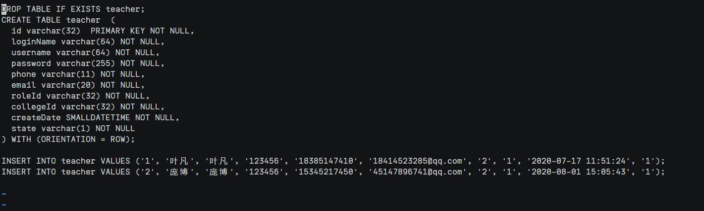

进行SQL脚本的批量执行。

[omm@opengauss01 ~]$ gsql -d oasys -p 5432 -f /home/omm/graduation\_design.sql

## 关卡验证

**此处需要通过截图**，来完成关卡的验证，首先需要对导入数据库的表进行验证。

[omm@opengauss01 openGauss-server]$ gsql -d oasys -p 5432 -r

****openGauss=# **\db**

## 思考题

我们在进行用户CREATE USER创建的时候是否会创建和用户同名称的Schema，请思考：

参考答案：能够创建，在进行CREATE USER创建之后可以查看pg\_namespace进行schema的查看

# 学生选课管理系统验证

## 实验介绍

### 关于本实验

本实验承接上一步实验，在安装并且配置完成Chameleon工具之后完成了数据的迁移，接下来需要修改选课系统的连接配置并且进行验证迁移是否成功

### 实验目的

* 掌握选课管理系统的连接配置修改；
* 进行选课管理系统的重启与验证

## 连接配置的修改

修改pom.xml,注释Mysql 部分。

[root@opengauss01 resources]# vi /home/stu-manage/graduation-design-master/pom.xml

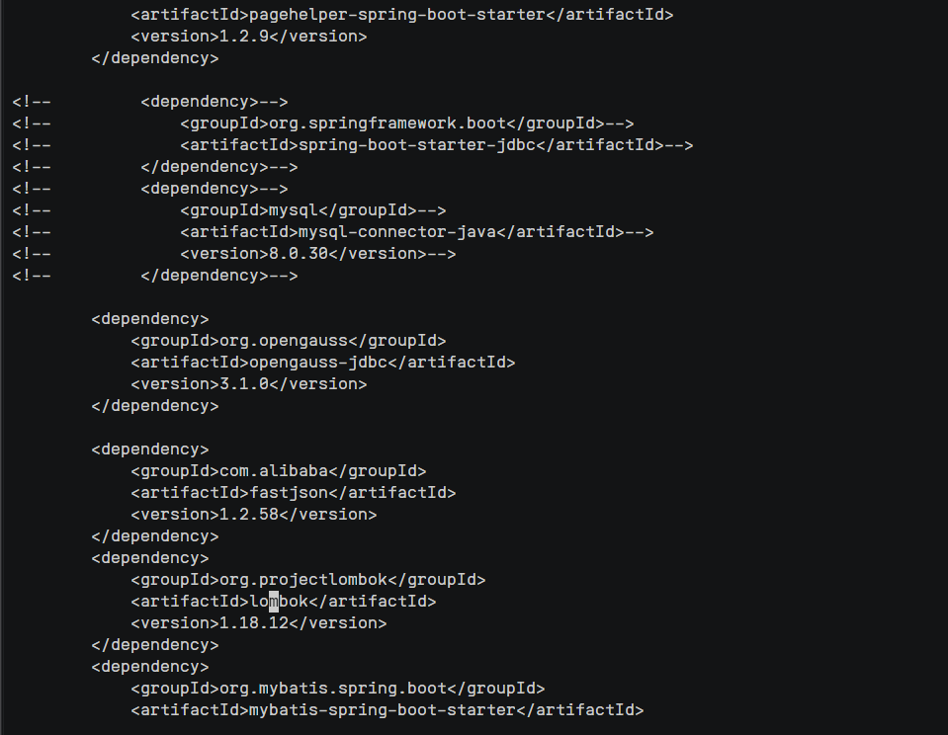

关闭Mysql打开openGauss 链接

vim /home/stu-manage/graduation-design-master/src/main/resources/application.properties

#使用vi命令修改配置文件

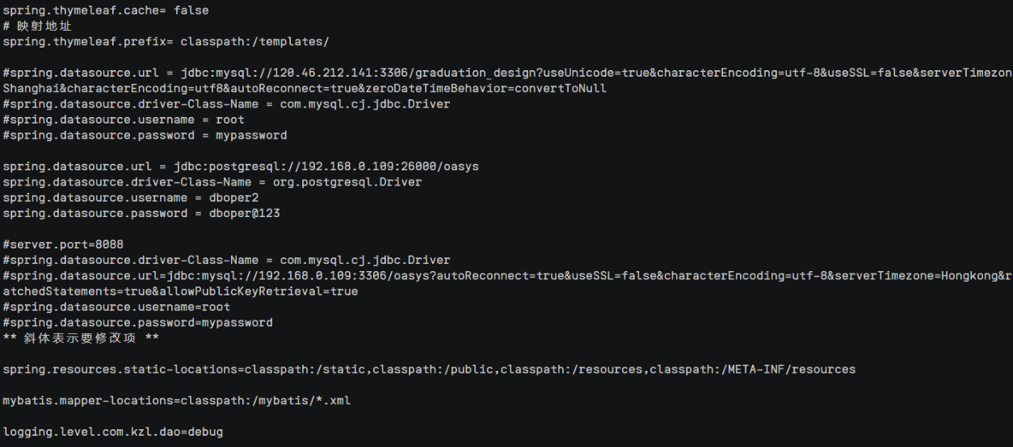

## 重启学校选课系统

执行以下命令，进入OA系统目录。

cd /home/stu-manage/graduation-design-master #进行对应的目录

执行以下命令，重新Maven本地编译清理

mvn clean #编译清理

执行以下命令，重新Maven本地编译安装

mvn install #编译安装

执行以下命令，启动项目应用

java -jar target/springboot-student.jar & #启动jar包

## 登录学校选课系统验证

通过opengauss01弹性公网IP地址加8088端口访问学生管理系统登录页，如http://121.36.107.50:8088/。

使用注册后的学生账户进行登录。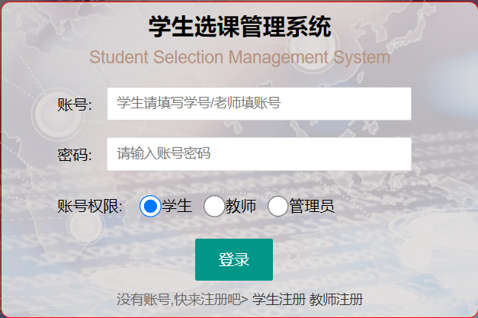

## 关卡验证

**此处需要通过截图**，来完成关卡的验证，连接学生管理登陆页面并截图。完成截图，表明关卡三完成

## 思考题

我们在进行配置文件修改的时候，其中连接的IP是公网还是内网？/home/stu-manage/graduation-design/master/src/main/resources/application.properties，请思考：

参考答案：公网。

# 缩略语表

|  |  |  |
| --- | --- | --- |
| 缩略语 | 英文全称 | 中文全称 |
| PC | Personal Computer | 个人电脑，由个人在商业上、学校或家庭里使用的计算机。 |
| EIP | Elastic IP | 弹性IP，提供独立的公网IP资源，包括公网IP地址与公网出口带宽服务。 |
| VPC | Virtual Private Cloud | 虚拟私有云，通过逻辑方式进行网络隔离，提供安全、隔离的网络环境。 |
| SG | Security Groups | 安全组，用来实现安全组内和组间的访问控制，加强安全保护。 |
| ECS | Elastic Cloud Server | 弹性云服务器，由CPU、内存、镜像、云硬盘组成的一种可随时获取、弹性可扩展的计算服务器。 |